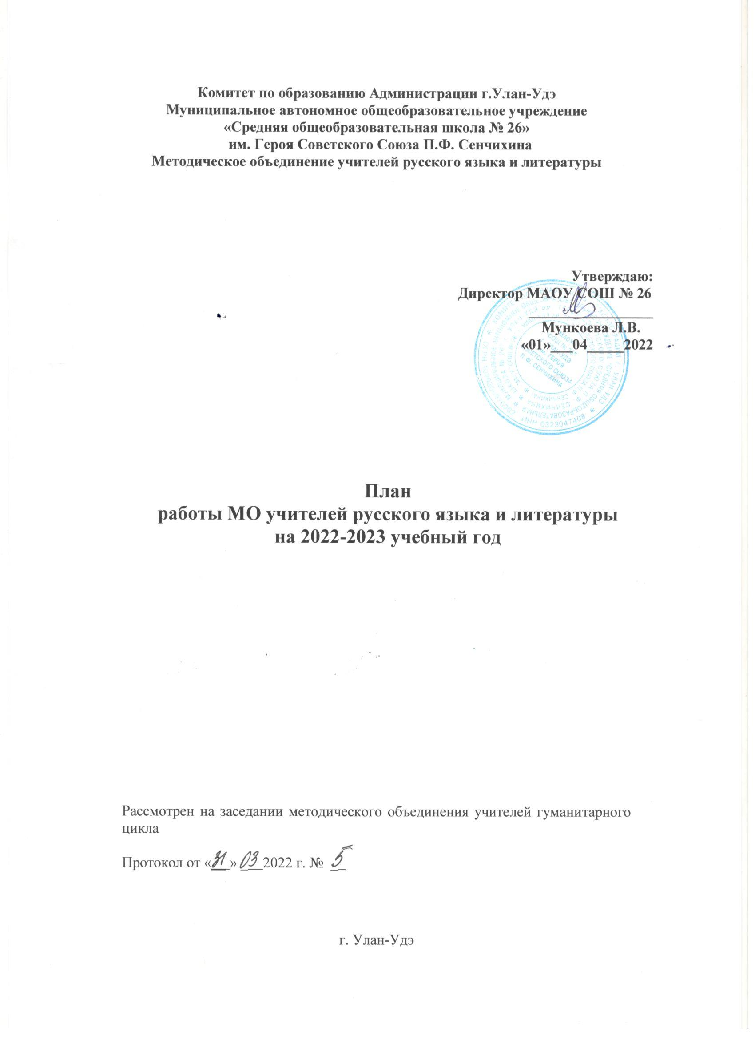

ПЛАН РАБОТЫ
МО РУССКОГО ЯЗЫКА И ЛИТЕРАТУРЫ
на 2022-2023 учебный год
Методическая тема школы: «Совершенствование образовательного процесса путем обновления содержания через внедрение инновационных технологий»
Методическая тема МО: «Инновационная деятельность учителя как метод повышения качества образовательного процесса в условиях реализации ФГОС ООО».
ЦЕЛЬ: Создание оптимальных условий для инновационной деятельности учителя в обучении предметам гуманитарного цикла в реализации основных направлений действующих и обновленных ФГОС ООО
Задачи МО:
- Повышение мастерства и квалификации учителей русского языка и литературы в соответствии со стандартами нового поколения.
- Проведение нестандартных уроков с использованием современных педагогических технологий с целью повышения познавательного интереса обучающихся к предметам гуманитарного цикла.
- Концентрирование основных сил МО в направлении повышения качества обучения, патриотического воспитания и развития школьников.
- Изучение нормативно-правовой, методической базы по внедрению ФГОС ООО третьего поколения.
Направления деятельности МО:
1. Аналитическая деятельность:
- анализ методической деятельности за 2021-2022 учебный год и планирование на 2022-2023 учебный год;
- анализ посещения открытых уроков;
- изучение направлений деятельности педагогов (тема самообразования);
- анализ работы педагогов с целью оказания им методической помощи.
2. Информационная деятельность:
- изучение новинок в методической литературе в целях совершенствования педагогической деятельности;
- продолжение знакомства с обновленными ФГОС основного общего образования
3. Организация методической деятельности:
- выявление затруднений, методическое сопровождение и оказание практической помощи педагогам в период перехода на обновленным ФГОС, подготовки к аттестации.
4. Консультативная деятельность:
- консультирование педагогов по вопросам составления рабочих программ и тематического планирования;
- консультирование педагогов с целью ликвидации затруднений в педагогической деятельности;
- консультирование педагогов по вопросам в сфере формирования универсальных учебных действий в рамках ФГОС.
5. Организационные формы работы:
- заседания методического объединения;
- методическая помощь и индивидуальные консультации по вопросам преподавания предметов основной школы, организации внеурочной деятельности;
- взаимопосещение уроков педагогами;
- выступления учителей на МО, практико-ориентированных семинарах, педагогических советах;
- участие в семинарах, вебинарах;
- повышение квалификации педагогов на курсах;
- прохождение аттестации педагогическими работниками.
Ожидаемые результаты работы:
- рост качества знаний учащихся;
- повышение познавательного интереса обучающихся к предметам гуманитарного цикла;
- овладение учителями МО системой преподавания предметов в соответствии собновленными ФГОС;
- создание условий в процессе обучения для формирования у учащихся ключевых компетентностей, УУД.

Сентябрь
№ п/п | Название мероприятия | Форма представления результатов | Исполнители
1 | Метод. совет «Определение приоритетных задач на 2022-2023 учебный год» | Заседание МО | Члены МО
2 | Обсуждение и рекомендации к утверждению рабочих программ учителей на 2022-2023 учебный год | Обсуждение на заседании МО | Руководитель МО  члены МО
3 | Обсуждение адаптированных учебных программ по учебным предметам в 5-х классах (Согласно требованиям обновлённым ФГОС приказ № 287 от 31.05.2021 г) | Информация | Руководитель МО
4 | Утверждение плана роботы МО на 2022-2023учебный год. Нормативные документы. | Заседание МО школы
5 | Проведение входной диагностики. | Материалы контрольных работ. | Руководитель МО и учителя - предметники
6 | Итоги проведения ЕГЭ и ОГЭ в 2022 году в школе, по городу, по Республике. | Информация | Руководитель МО
7 | Подготовка к проведению ВПР в 5-9 классах (сентябрь-октябрь 2022 года). | Заседание МО | Члены МО
8 | Оказание методической помощи по вопросам реализации обновленных ФГОС учителям, работающим в 5 классах. | Методическая помощь | Руководитель МО

Октябрь
№ п/п | Название мероприятия | Форма представления результатов | Исполнители
1 | Анализ входной диагностики по параллелям. | Анализ, сводная таблица | Руководитель МО
2 | Школа молодого учителя | Консультирование. Посещение уроков. | Руководитель МО
3 | Организация научно-исследовательской деятельности. Подготовка к школьной конференции « Шаг в будущее» | Планирование тем и участников | Члены МО
4 | Классно-обобщающий контроль в 5-х классах. | Справка, посещение уроков, взаимопосещение | Руководитель МО  Рубцова И.В.  Учителя-предметники
5 | Метод. совет «Контроль качества знаний – одно из важных средств повышения эффективности образовательной деятельности в условиях реализации действующих и обновленных ФГОС ООО» | Заседание МО | Руководитель МО
6 | Планирование и корректировка плана недели русского языка. | Обсуждение | Члены МО
7 | Проведение школьного этапа олимпиад по русскому языку и литературе. Школьный этап Всероссийской олимпиады школьников (5-11кл.) | Материалы МЦОКО | Члены МО
8 | Методика подготовки учащихся к итоговому сочинению | Материалы МЦОКО | Пухова Е.Г.  Дугарова В.В.

Ноябрь
№ п/п | Название мероприятия | Форма представления результатов | Исполнители
1 | Проведение муниципального этапа олимпиад по русскому языку и литературе. Муниципальный этап Всероссийской олимпиады школьников (7-11кл.) | Материалы МЦОКО | Завуч по УВР  Члены МО
2 | Единые требования к классификации ошибок в письменных работах учащихся по русскому языку и литературе. | Информация | Калашникова Л.А.  Члены МО
3 | Подготовка к школьному этапу всероссийского конкурса Учитель года» | Открытый урок и презентация методической работы | Члены МО
4 | Школьный этап всероссийского конкурса «Ученик года» | Школьный конкурс | Учителя-предметники
5 | Классно-обобщающий контроль в 8-х классах | Посещение уроков | Коврижных С.Ю.

Декабрь
№ п/п | Название мероприятия | Форма представления результатов | Исполнители
1 | Анализ посещённых уроков. |  | Учебная часть. Члены МО
2 | Участие в республиканских предметных олимпиадах |  | Члены МО
3 | Участие в школьной научно-практической конференции, посвященной Дню науки | Конференция | Члены МО
4 | Проведение итогового сочинения по литературе в 11 классе | Работы учащихся | Завуч по УВР, учителя-предметники
5 | Анализ контрольных работ по русскому языку и литературе за 1 полугодие. | мониторинг | Руководитель МО
6 | Проведение  « Недели русского языка и литературы» | Внеклассные мероприятия | Члены МО
7 | Итоги предметной недели русского языка. | Справка | Пухова Е.Г.

Январь
№ п/п | Название мероприятия | Форма представления результатов | Исполнители
1 | Метод. совет «Анализ работы МО за первое полугодие 2022-2023 учебного года».  Итоги успеваемости за 1-е полугодие. | мониторинг | Члены МО
2 | Подготовка к ЕГЭ и ОГЭ. | консультации | Пухова Е.Г.  Голдышенко О.А.  Дугарова В.В.
3 | Итоги участия в конференциях, олимпиадах, конкурсах. | рейтинг | Члены МО
4 | Участие в городской НПК «Шаг в будущее». |  | Члены МО
5 | Повышение квалификации членов МО. | Отчёт, обсуждение

Февраль
№ п/п | Название мероприятия | Форма представления результатов | Исполнители
1 | Муниципальный этап всероссийского конкурса «Учитель года»
2 | Муниципальный этап всероссийского конкурса «Ученик года» |  | Учителя-предметники
3 | Независимая экспертиза в 9,11 классах | Пробный экзамен | Пухова Е.Г.  Дугарова В.В.  Голдышенко О.А.
4 | Проведение Устной части ОГЭ по русскому языку | Итоговое собеседование | Балтаева Т.Г.  Члены МО

Март
№ п/п | Название мероприятия | Форма представления результатов | Исполнители
1 | Отчёт по теме «Самообразование» | Отчёт | Члены МО
2 | Подготовка к ЕГЭ. Подготовка к пробному экзамену. Итоги промежуточного тестирования. | Информация. Обсуждение | Учителя-предметники
3 | Контроль. Контрольные срезы знаний по русскому языку в среднем звене. | Анализ среза знаний | Руководитель МО
4 | Портфолио учителя. | Обмен опытом | Члены МО
5 | Контроль в 9,11 классах. | Посещение уроков | Администрация школы
6 | Проведение Методической недели МО учителей русского языка и литературы | Открытые уроки | Члены МО  Пухова Е.Г.
7 | Анализ взаимопосещённых уроков. | Информация. Обсуждение | Члены МО

Апрель
№ п/п | Название мероприятия | Форма представления результатов | Исполнители
1 | Метод. совет «ФГОС третьего поколения. Обмен опытом». Оказание методической помощи в условиях реализации обновленных ФГОС | Заседание | Члены МО
3 | Подготовка к Итоговой аттестации. | Планирование | Завуч по УВР
4 | Реализация программного материала, рабочих программ | Совещание | Члены МО
5 | Обсуждение итогов пробных экзаменов по русскому языку, литературе | Заседание | Члены МО
6 | Итоги учебного процесса.  Контрольные срезы | Срезовые работы | Члены МО

Май
№ п/п | Название мероприятия | Форма представления результатов | Исполнители
1 | Составление отчета работы МО за 2022 – 2023 учебный год | Отчет | Пухова Е.Г.
2 | О подготовке к проведению экзаменов по русскому языку и литературе в 9, 11 классах. | Информация инструктаж | Члены МО
3 | Анализ срезовых работ за учебный год по русскому языку. | мониторинг | Члены МО
4 | Анализ ВПР в 5-8 классах | мониторинг | Члены МО
5 | Рейтинг учителей русского языка и литературы за 2022 – 2023 учебный год. | Рейтинговая таблица | Руководитель МО  Члены МО
6 | О проведении предэкзаменационных консультаций. | Рекомендации, составление графиков | Пухова Е.Г.
7 | О прохождении курсов повышения квалификации. | Информация | Пухова Е.Г.
8 | Работа с портфолио. | Портфолио | Члены МО
9 | Метод. совет «Анализ работы МО: положительный опыт, проблемные зоны» | Заседание МО | Члены МО

